平成２５年度

ひきこもり青少年の支援施策充実
に関する提案・要望

平成２４年７月

大 阪 府

ひきこもり青少年の支援においては、地域における関係機関の連携体制の構築や状態に応じた適切かつ十分な支援メニューの提供が課題となっており、市町村が中心となったネットワーク構築、民間支援機関の質の担保や支援サービスの向上を早急に推進していく必要がある。そのため、地方公共団体間の役割分担を明確にするとともに、交付金制度の創設等の財政措置について、速やかに対応されたい。

１ 市町村と都道府県の役割分担の明確化
子ども・若者育成支援推進法では、子ども・若者の育成支援については地方公共団体の役割とされているが、市町村・都道府県それぞれの役割については示されておらず、子ども・若者支援地域協議会の設置などの取組みが進まない一因となっている。
このため、基礎的自治体である市町村と広域自治体である都道府県の役割について、以下のように具体的に示す必要がある。
（１）市町村の役割
ひきこもりの状態は複雑多岐にわたっていることから、支援においては、子ども・若者育成支援推進法が想定する関係機関等により、多角的な視点を包括した総力戦で臨むことが求められる。そのため、住民に最も身近な基礎的自治体である市町村が中心となって、地域の実情に応じて公・民の支援機関によるネットワークを構築し、支援を進めることが効果的である。
（２）都道府県の役割
都道府県は、広域自治体として、人材養成・研修体制の確保、児童相談所、保健所、精神保健センターなど資源の有効活用、発見の仕組みづくりとボランティア制度創設など、市町村の取組みをサポートするための環境整備を担うべきである。

２ ひきこもり等支援に活用可能な交付金制度創設等の財政措置
子ども・若者育成支援推進法においては、特定非営利活動法人等が設置運営する民間支援機関を子ども・若者指定支援機関として、子ども・若者支援地域協議会の重要な構成機関とし、地方公共団体とともに主導的役割を果たすよう位置付けているが、民間支援機関の活動に係る必要な財源は、制度的に一切担保されていない。
民間支援機関の活動においては、精神科医や臨床心理士等の専門家によるサポートや、訪問支援への対応・居場所づくりといった支援活動のための拠点の確保、研修システムの構築による支援員の資質向上が喫緊の課題となっている。
地域の特性や組織体制等の実情に応じつつ、より効果的な支援体制を構築するため、民間支援機関や、市町村をはじめとする地方公共団体に対して、ひきこもり支援に活用可能な交付金制度を創設するなど、具体的な財政措置を早急に検討されたい。

平成２４年７月

大阪府知事 松 井 一 郎
〔現状〕

○大阪府のひきこもり青少年の推計値4.85万人（出現率を1.79％とした場合）
271万人（大阪府の15歳～39歳人口）×1.79％※
※平成21年度内閣府「若者の意識に関する調査」（ひきこもりに関する実態調査）

（以下、大阪府内の民間支援機関14団体への調査結果より）
〇14団体での支援者数543人（平成22年4月～平成23年2月）

〇府内民間支援機関14団体の常勤スタッフは平均2.57人

〇ひきこもり開始年齢は、平均は19.7歳である。およそ半数のケースでは、未成年の時期にひきこもりが起こっており、相談に至るまで約3年半かかっている。

（支援ケース134票による集計結果）
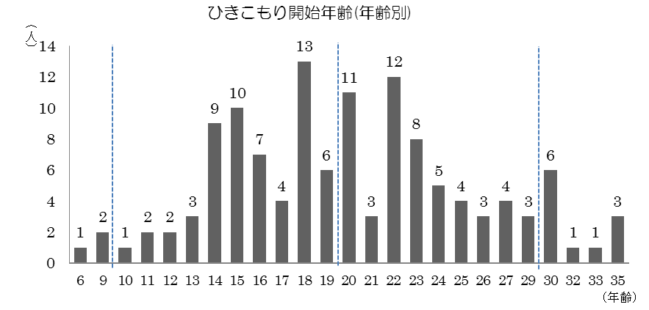
無回答10人
